отчёт по лабораторной работе 3

Дисципоина: архитектура компьютера

Гиршфельд А.Е

Содержание

# 1 Цель работы

Целью данной лабораторной работы является ознакомления и освоение процедуры оформления отчетов в легковесном языке раметки markdown

# 2 Выполнение лабораторной работы

я открыл терминал и перешел в каталог arch-pc и при помощи команды git pull обновил данный репозитори(рис.[?? width=70%]} 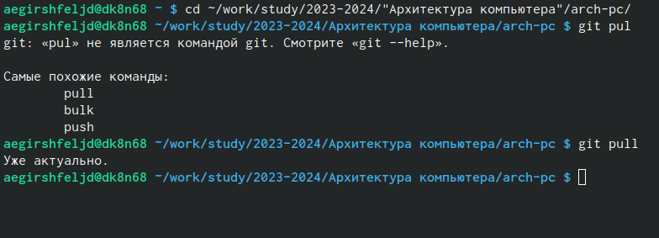

провожу компеляцию шаблона и проверяю (рис.[?? width=70%]} 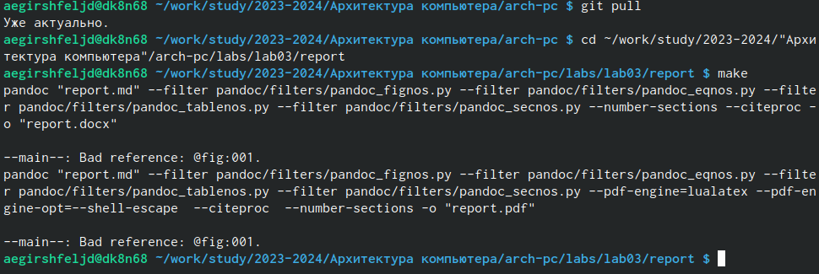

удаляю полученные файлы (рис.[?? width=70%]} 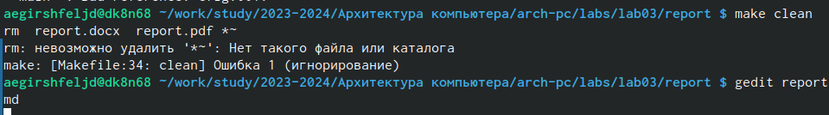

Открыл файл report.md c помощью текстого редактора (рис.[?? width=70%]} открыл файл шаблона отчета

заполнил отчет и скоприрывал его при помощи makefile. и он есть во всех нужных форматах

Задание для самостоятельной работы

В соответствующем каталоге сделал отчёт по лабораторной работе № 2 в формате Markdown в 3 форматах: pdf, docx и md.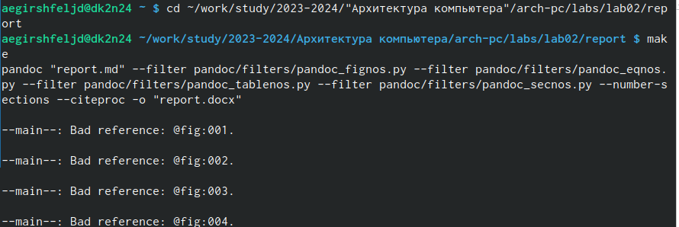

и Загрузил файлы на github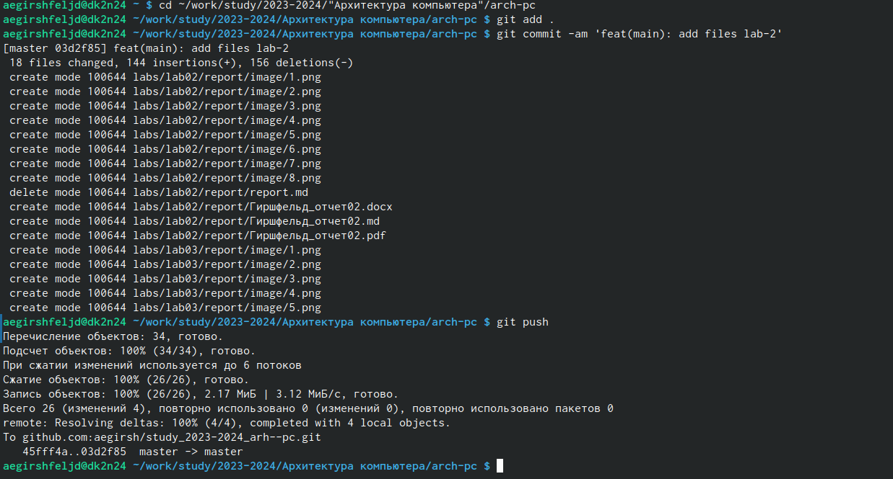 # Выводы

я знаю как теперь делать отчеты с помощью лековесного языка разметки markdown